**Сабақ тақырыбы:** Сезім мүшелері

Сабақтың мақсаты:

1.Сезім мүшелерін еске түсіре отырып, олардың қызметімен таныстыру. Олардың адам өміріндегі маңызы туралы түсініктері кеңейеді.

2. Жаңа материалда өткен материалдармен ұштастыра отырып, оқушылардың өз бетімен білім толықтыру дағдыларын, салыстыру, қорытындылау және ойлау қабілеттері дамыйды.

3. Өздігінен ізденімпаздық, еңбексүйгіштік, адамгершілік дағдыларын тәрбиелей отырып, сезім мүшелерін таза ұстау, өз ойын айта отырып, өзгені де тыңдай білуге, алған білімін өмірде қолдана білуге тәрбиелеу.

Әдепті баламын- орнынан тұру,

мектебім ұнайды - аяқтарын тарсылдату,

ұстазымды сыйлаймын- қасындағы адамды құшақтау, сыныптастарымды жақсы көремін- басынан сипау,

сабақ жақсы өтсін- қолдарын шапалақта

**Психологиялық ахуал**

Өсемiз бiз күлiп-ойнап,

Он саусақтың саласындай,

Өсемiз бiз күлiп-ойнап

Бiр адамның баласындай

Үй жұмысын тексеру

Жүйке жүйесінің қандай маңызы бар?

Жүйке жүйесі неден тұрады?

Жүйке жүйесі басқа қандай жүйемен бірлесіп жұмыс істейді?

Жүйке жүйесі бұзылмас үшін не істеуіміз керек?

Сезім мүшелерін ата?

Жүйке жүйесі қалай жұмыс істейді?

**Жұмбақтар**

**Ойнайық та, ойлайық!**

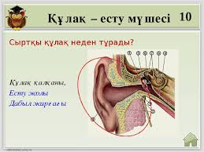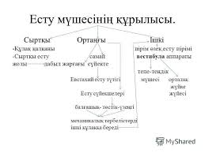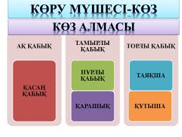

Мұрныңды таза ұста

Үнемі жанында қолорамал болсын.

Өзің білмейтін өсімдіктерді, сұйық не ұнтақ заттарды иіскеме.

Құлағыңды таза ұста.

Құлақ қуысын үшкір заттпен шұқыма.

Құлағыңды суықтан және қатты желден сақта.

Көзге үшкір заттарды жақындатпа.

Кітапты жатып оқыма.

Көзіңді қатты желден, шаңнан және шақырайған жарықтан қорға

Теріні таза ұста.

Дәптермен жұмыс.

Суретке қара, сезім мүшелерінің аттарын, олардың қызметі мен маңызы туралы жаз

Өзің дәмін сезетін, еститін көре алатын, сипап сезетін, искей алатын заттардың суретін сал

**Топтық жұмыс**

1 –2 топ: Коллажбен жұмыс. Әр түрлі суреттерден иіс сезім мүшелеріне керектерін жапсыру.

Суреттерді топқа бөлу.

**Рефлексия**

Мен не ... үйрендім?  
Мені не таңқалдырды? ...

**Үйге тапсырма:**

«Егер сезім мүшелері болмаса?»

эссе жазып келу

**.Бағалау**

